**Nhóm 23**

**Đề tài: Phát triển service xử lý và lưu trữ video**

**Họ và tên: Trần Minh Mẫn**

**MSSV: 20110301**

**Task 6: 09/04/2023: Xây dựng testcase và tiến hành test cho chức năng lấy các file thumbnail**

* **Testcase 1: Lấy thành công file thumbnail**

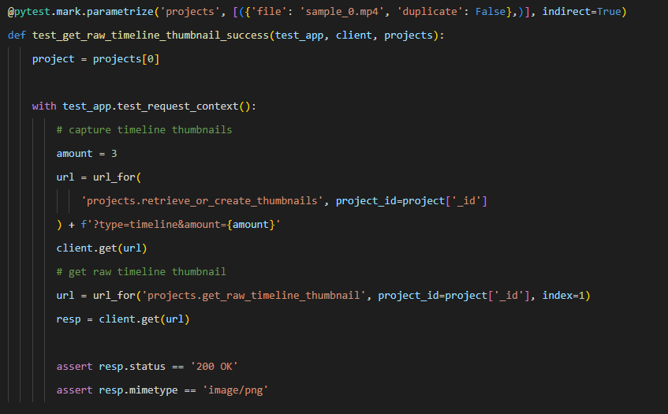

* Ở đây ta sẽ tạo thumbnail time sao theo số lượng là 3 và sao đó sẽ lấy ra thumbnail tại vị trí thứ 1
* **Testcase 2: Lấy file thumbnail thất bại**

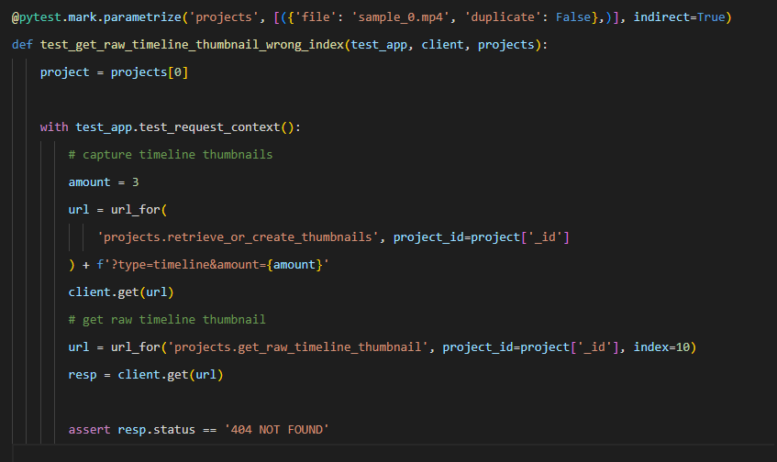

* Ta cũng tiến hành tạo thumbnail timeline với số lượng là 3 nhưng ta sẽ lấy ra tại vị trí là 10